Nama : Vheren Audrina

Nim: 51016009

Tugas

1. Buatlah UML class diagram dari percobaan 3!
2. Apa pebedaan penentu akses privat dan public! Berikan contoh program untuk memperjelas penjelasan.
3. Kapan kata kunci this dipergunakan?

Jawaban

|  |
| --- |
| Acara Tv |
| StasiunTv:String  Acara:String |

1. Private: Variable atau metode dapat dilakukan diluar kelas dan dapat diakses oleh anggota lain dari kelas mereka sendiri.

Public: Pengaksesan suatu variable atau metode hanya dapat dilakukan di dalam kelas, tidak dari luar kelas.

Private

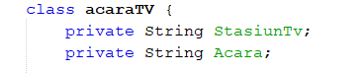

Public

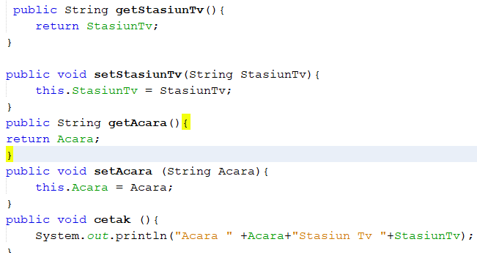

1. Digunakan untuk mewakili sebuah instance dari kelas dimana ia muncul. This dapat digunakan untuk mengakses anggota kelas sebagai referensi. This juga kata kunci digunakan untuk meneruskan panggilan dari satu konstuktor dikelas untuk konstuktor lain dikelas yang sama.